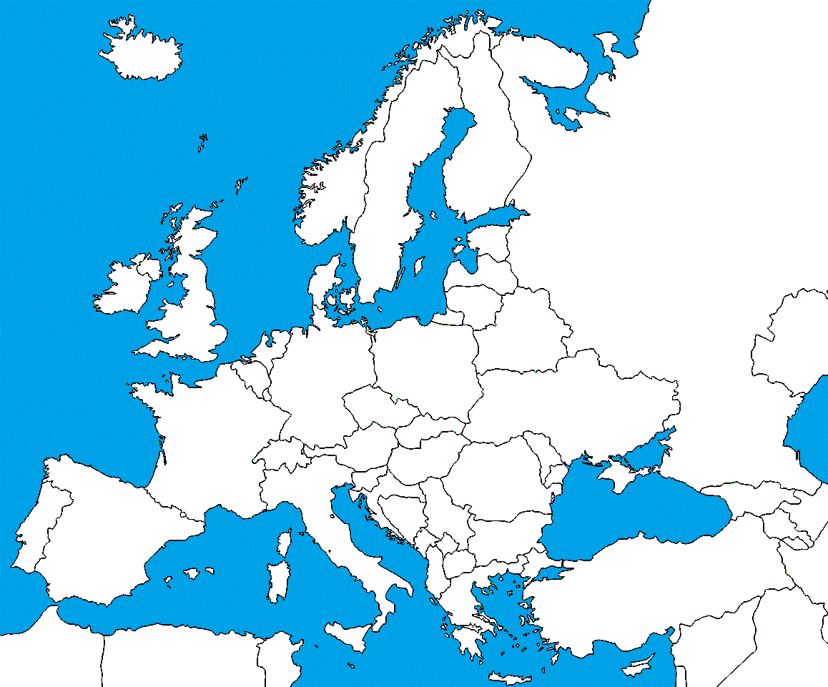
- Apeninský polostrov
- Čierne more
- Island
- Botnícky záliv
- Pohorie Ural
- Egejské more
- Polostrov Kola
- Severonemecká nížina
- Kaspická nížina
- Atlantický oceán
- Jutský polostrov
- Severné more
- Pyreneje

Bonus:
- Visla
- Ladožské jazero


- Pyrenejský polostrov
- Jadranské more
- Írsko
- Nórske more
- Škandinávsky polostrov
- Baltské more
- Východoeurópska níž.
- Francúzska nížina
- Gibraltársky prieliv
- Severný ľadový oceán
- Jutský polostrov
- Kaspické more
- Apeniny

Bonus:
- Pád
- Ladožské jazero

